НАРУЧИЛАЦ

ЈАВНО ПРЕДУЗЕЋЕ „ЕЛЕКТРОПРИВРЕДА СРБИЈЕ“ БЕОГРАД

ЕЛЕКТРОПРИВРЕДА СРБИЈЕ ЈП БЕОГРАД-ОГРАНАК ТЕНТ
Улица Богољуба Урошевића-Црног број 44., Обреновац

Прва ИЗМЕНА / ДОПУНА

КОНКУРСНЕ ДОКУМЕНТАЦИЈЕ

ЗА ЈАВНУ НАБАВКУ ДОБАРА:
бр. 1411/2018 (3000/0192/2018)

Предмет јавне набавке : Набавка резервних делова пнеуматике на систему отпепељивања
ТЕНТ-Б

- У ОТВОРЕНОМ ПОСТУПКУ -

К О М И С И Ј А

(број 5364-Е.03.02-.500262/6-2018 од .26.12. 2018. године)

На основу члана 63. став 5. и члана 54. Закона о јавним набавкама („Сл. гласник РС”, бр. 124/12, 14/15 и 68/15) Комисија је сачинила:

ПРВА ИЗМЕНА/ДОПУНА
КОНКУРСНЕ ДОКУМЕНТАЦИЈЕ
за јавну набавку бр. 1411/2018 (3000/0192/2018): Набавка резервних делова пнеуматике на систему отпепељивања ТЕНТ-Б

1.
У техничкој спецификацији (тачка 3. Конкурсне документације) додаје се: појашњење и цртеж

2.
Ова измена конкурсне документације се објављује на Порталу УЈН и интернет страници Наручиоца.

- ТЕХНИЧКА СПЕЦИФИКАЦИЈА
3.1 .Врста и количина добара
Рбр. | Назив траженог добра | Јед.  мере | Количина
1. | Сет за ремонт пнеуматског погона Everlasting BMV 10 или одговарајуће | ком | 4
2. | Сет за ремонт пнеуматског погона Everlasting BMV 8 или одговарајуће | ком | 2
3. | Сет за ремонт пнеуматског погона Everlasting BMV 6 или одговарајуће | ком | 8
4 | Сет за ремонт пнеуматског погона Everlasting BMV 4 или одговарајуће | ком | 2
5 | Сет за ремонт пнеуматског погона Everlasting BMV 2 1/2 или одговарајуће | ком | 2

Делови ремонтног сета:

- Заптивка клипа - Позиција 102 (2 комада)
- Заптивка клипњаче – Позиција 103 (1 комад) и позиција 104 (1 комад)
- вођица клипњаче - Позиција 10 (1 комад)
- клипњача - Позиција 8 (1комад)

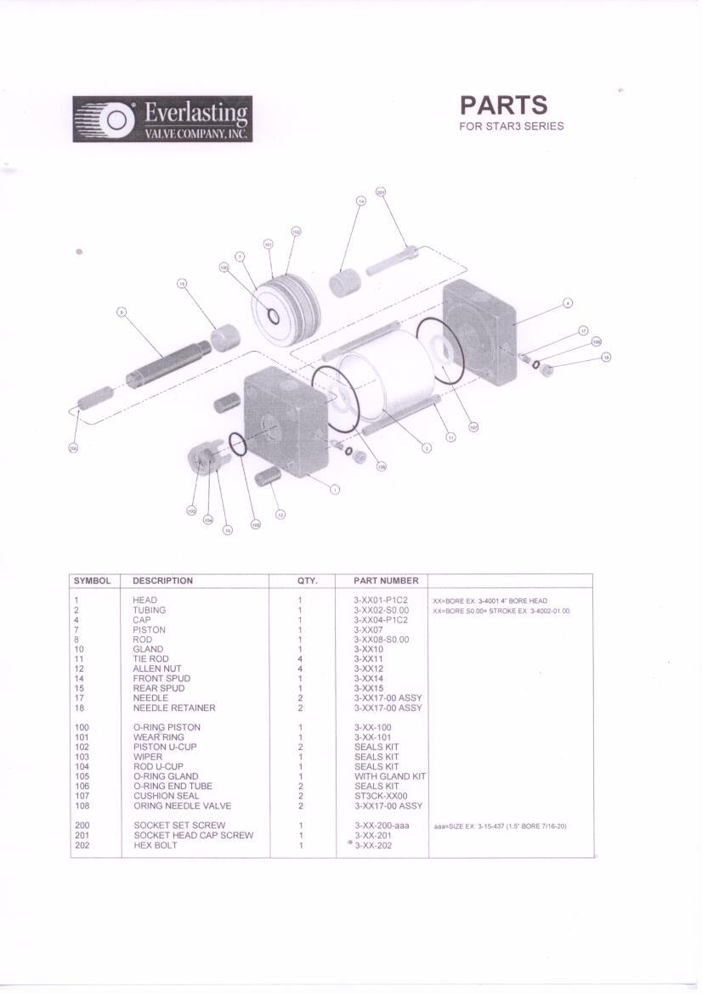

Bottom of Form

3.2. Техничка документација која се доставља као саставни део понуде, а којом се доказује да понуђена добра испуњавају захтеване техничке карактеристике:
  - Каталог/извод из каталога произвођача којим се доказује да понуђена добра у потпуности одговарају техничким захтевима.

3.3. Рок испоруке добара
Изабрани понуђач је обавезан да испоруку добара изврши у року који не може бити дужи од 90 дана од дана закључења уговора.

3.4. Место испоруке добара
Место испоруке је Огранак ТЕНТ, локација ТЕНТ – Б - магацин ТЕНТ Б (Термоелектрана Никола Тесла Б, Ушће, Обреновац).
Паритет испоруке је франко (магацин ТЕНТ Б, локација ТЕНТ Б).
Евентуално настала штета приликом транспорта предметних добара до места испоруке пада на терет изабраног Понуђача.

3.5. Квалитативни и квантитативни пријем
Пријем робе у погледу количине и квалитета врши се у складишту Наручиоца где се утврђују стварно примљена количина робе.

Квантитативни пријем констатоваће се потписивањем Отпремнице и провером:
- да ли је испоручена уговорена количина
- да ли су добра без видљивог оштећења
- да ли су добра испоручена у оригиналном паковању

У случају да дође до одступања од уговореног, изабрани понуђач је дужан да до краја уговореног рока испоруке отклони све недостатке, а док се ти недостаци не отклоне, сматраће се да испорука није извршена у року.

Изабрани понуђач се обавезује да сноси потпуну одговорност за квалитет предмета набавке, без обзира да ли Наручилац врши или не пријемно контролисање и испитивање. Изабрани понуђач се обавезује да надокнади све трошкове које би Наручилац директно или индиректно имао због неодговарајућег квалитета предмета набавке.

3.6. Гарантни рок

Гарантни рок за предмет набавке је минимум 12 месеци од дана испоруке добара.
Изабрани Понуђач је дужан да о свом трошку отклони све евентуалне недостатке у току трајања гарантног рока.

3.

Ова измена конкурсне документације се објављује на Порталу УЈН и интернет страници Наручиоца.

Доставити:
- Архиви

